Il sole

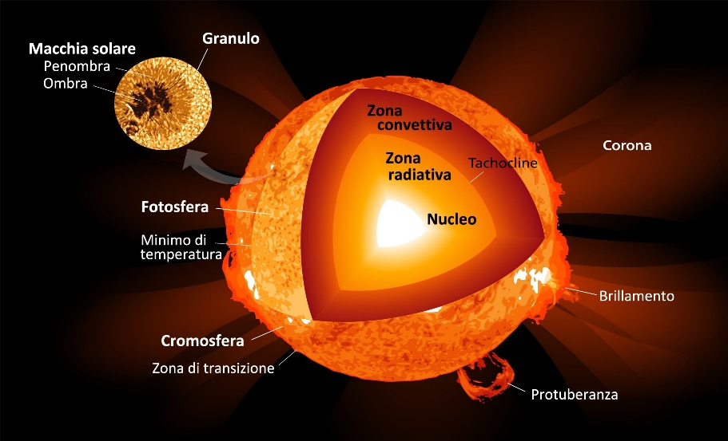
Il Sole è molto più di una semplice palla luminosa nel cielo: è una stella, ed è quella più vicina a noi. Proprio per questo possiamo studiarla meglio rispetto a tutte le altre. Il Sole è fondamentale per la vita sulla Terra, perché con la sua energia ci riscalda, fa crescere le piante e permette la vita.
Fin dai tempi antichi, gli esseri umani hanno capito quanto fosse importante. Civiltà come gli Egizi, i Greci, i Maya e i Romani lo adoravano come una divinità, spesso rappresentata come una fonte di vita. Monumenti famosi come Stonehenge furono costruiti per osservare i suoi movimenti nel cielo e capire il passare delle stagioni. Anche gli Assiri, già nel 600 a.C., studiavano il Sole e sapevano prevedere le eclissi.
Dal punto di vista scientifico, il Sole è una gigantesca sfera di gas che rappresenta il 99,8% della massa dell’intero sistema solare. È nato circa 5 miliardi di anni fa e si trova a metà della sua “vita”. È così grande che al suo interno potrebbero entrare un milione e mezzo di Terre. Il suo diametro è di oltre un milione di chilometri.
L’energia che il Sole produce non viene da un fuoco normale, ma da un processo chiamato fusione nucleare. Questo avviene nel suo nucleo, dove la pressione e la temperatura sono altissime: circa 15 milioni di gradi. Qui, quattro atomi di idrogeno si uniscono per formare un atomo di elio, liberando una quantità enorme di energia, che poi arriva fino a noi sotto forma di luce e calore.
Sulla superficie del Sole, chiamata fotosfera, si possono vedere macchie scure, più fredde, chiamate macchie solari, e anche gigantesche eruzioni di gas chiamate protuberanze solari, che possono estendersi per centinaia di migliaia di chilometri. C’è anche un continuo flusso di particelle chiamato vento solare, che viaggia nello spazio e, quando arriva vicino alla Terra, può causare spettacoli come le aurore boreali.
Anche se riceviamo solo una piccolissima parte dell’energia solare, quella quantità è più che sufficiente per rendere possibile la vita sul nostro pianeta. In un solo secondo, il Sole produce così tanta energia che tutte le centrali nucleari della Terra impiegherebbero milioni di anni per fare lo stesso.
Il Sole è una stella davvero speciale per noi: ci dà luce, calore, energia e vita. Osservandolo, possiamo anche capire meglio come funzionano le altre stelle dell’universo.

